附件1：各地区理事小组负责人及联系方式
省份 | 负责人姓名 | 办公电话 | E-mail
安徽省 | 周逸辛 | 0551-65786369 | zhou-yx357@163.com
北京市 | 曾桂芳 | 010-82801551 | zengguifang@bjmu.edu.cn
重庆市 | 冷怀明 | 023-68752188 | lenghuaiming@tmmu.edu.cn
福建省 | 黄仲一 | 0595-22692505 | hzy9898@hqu.edu.cn
甘肃省 | 王希营 | 0931-8912708 | xywang@lzu.edu.cn
广东省 | 王建华 | 020-84112526 | adswjh@mail.sysu.edu.cn
广西 | 李小玲 | 0773-5827159 | lxl@mailbox.gxnu.edu.cn
贵州省 | 张丽君 |  | 554949223@qq.com
河南省 | 张敬来 | 0371-22196667 | zhangjinglai@henu.edu.cn
河北省 | 杨华生 | 012-7521322 | yhs8791@hebau.edu.cn
黑龙江 | 张玉 | 0451-82191165 | zhangyu82191165@163.com
湖南省 | 陈灿华 | 0731-88877727 | cch8877@163.com
湖北省 | 王淑华 | 027-67885076 | shhwang@cug.edu.cn
海南省 | 屈顺海 |  | Qu.sh@163.com
吉林省 | 许国良 | 0431-89165990 | xugl@nenu.edu.cn
江苏省 | 毛善峰 | 025-83792627 | sfmao@126.com
江西省 | 翁贞林 | 0791-83846191 | 2428081301@qq.com
辽宁省 | 徐用吉 | 024-83687228 | xyj@mail.neu.edu.cn
内蒙古 | 福山 | 0471-4393039 | Fu_shan_good@126.com
宁夏 | 苗福生 | 0951-2061928 | miaofsh@126.com
上海市 | 赵惠祥 | 021-65988859 | zzzzzz@263.net
山东省 | 陈斌 | 0531-88366517 | chenbin@sdu.edu.cn
山西省 | 张红霞 | 0351-6111188 | 1749891605@qq.com
陕西省 | 姚树峰 | 029-84786246 | 313164799@qq.com
四川省 | 王晴 | 028-85503113 | 1392042033@qq.com
天津市 | 王新英 | 022-27404014 | xinyingwang@tju.edu.cn
新疆 | 周蓉 | 0991-8585602 | zr@xju.edu.cn
西藏 | 索朗桑姆 | 0891-6405033 | 1056202557@qq.com
云南省 | 高珏 |  | Gjgs9209@ynu.edu.cn
浙江省 | 张月红 |  | jzus@zju.edu.cn

附件2：北京万方苑酒店交通导航
【乘车路线】
北京市丰台区南三环西路4号，近万芳桥。
首都机场→酒店：
公交线路: 从首都机场步行300米到达T2航站楼乘坐机场线途径2站到达东直门站步行390米乘坐地铁2号线途径8站到达宣武门站换乘坐地铁4号线途径4站到达马家堡站（B口出）步行920米到达终点北京万方苑酒店；全程39.5公里,时程约1小时26分钟。
打车费用：车程约39.6公里；打车约1小时8分钟，费用约127元。
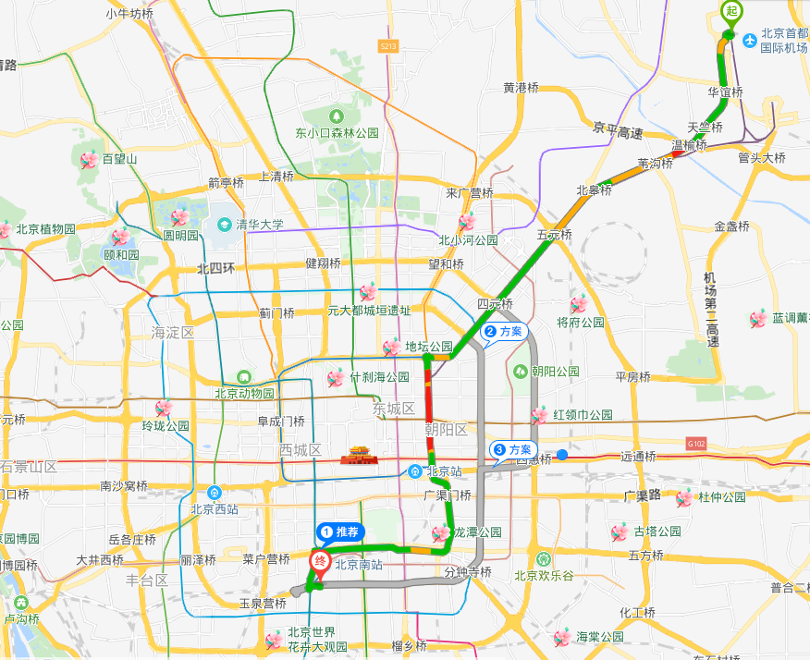
北京站 →酒店：
公交线路:步行640米到达北京站东站乘坐957路途径12站洋桥南站下车步行960米到达北京万方苑酒店。全程12.5公里,时程约1小时3分钟。
打车费用：车程约13.5公里；打车约24分钟，费用约39元。
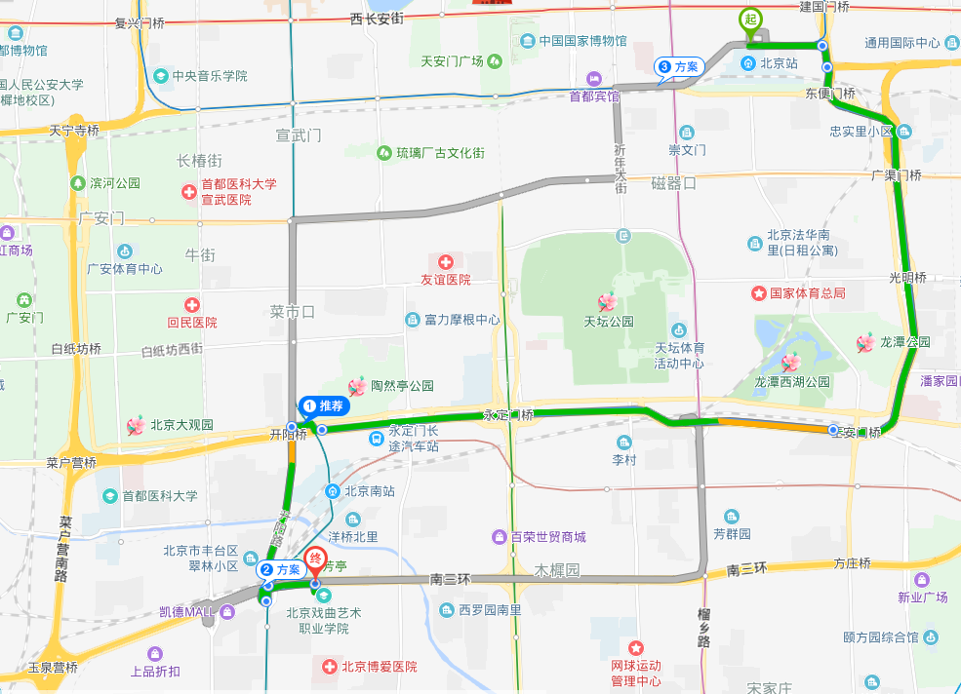
北京西站 →酒店：
公交线路:步行560米到达北京西站南广场站乘坐820路途径8站洋桥西站下车步行520米到达北京万方苑酒店。全程12.1公里,时程约50分钟。
打车费用：车程约10.9公里；打车约23分钟，费用约33元。
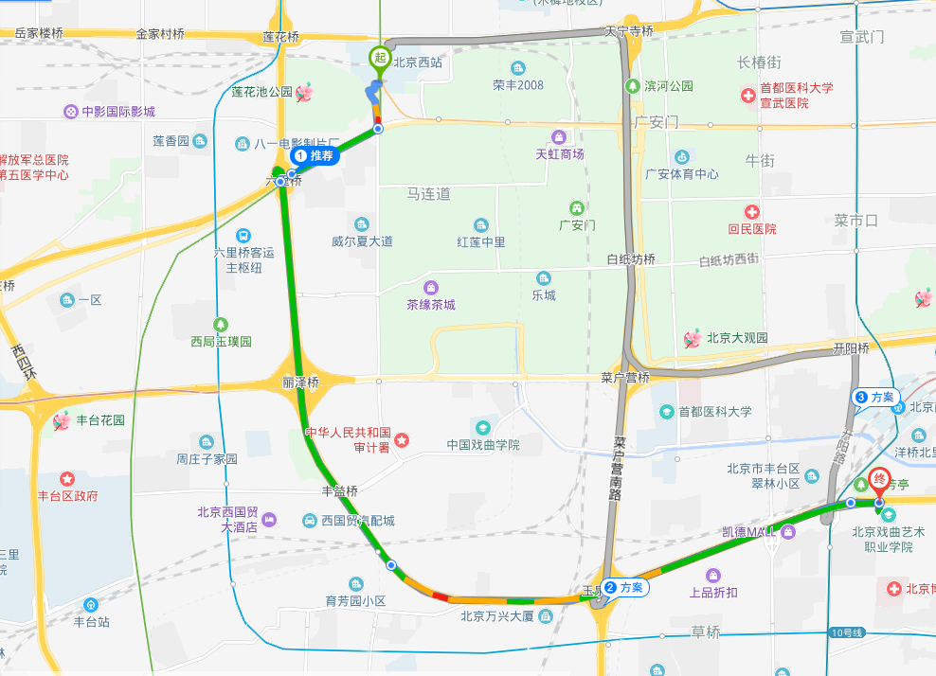
北京南站 →酒店：
公交线路:步行10米到达北京南站乘坐地铁4号线途径1站马家堡站下车（B口出）步行870米到达北京万方苑酒店
全程2.4公里,时程约18分钟。
打车费用：车程约2.6公里；打车约8分钟，费用约14元。
